BZP.271.21.2021

Załącznik nr 4a-4c do SWZ/załącznik nr 1 do umowy:

Załącznik nr 4a do SWZ/załącznik nr 1 do umowy

Opis przedmiotu zamówienia
Przedmiot zamówienia dotyczy modernizacji placów zabaw na terenie Gminy Mosina zgodnie
z poniższym zakresem i częściami:
Część I - modernizacja 6 placów zabaw
Teren Gminy Mosina zgodnie z poniższymi lokalizacjami:
- Mosina, ul. Jeziorna;
- Mosina, ul. Powstańców Wielkopolskich;
- Mosina, ul. Nizinna;
- Mosina, ul. Kalinowa;
- Mosina, ul. Nałkowskiej;
- Krosno, ul. Leśna.

Szczegółowy zakres przedmiotu zamówienia dla części I obejmuje:
- Plac zabaw w Mosinie, ul. Jeziorna - modernizacja obejmuje dostawę i montaż fabrycznie nowych urządzeń zabawowych tj.:
- zestawu zabawowego,
- huśtawki podwójnej (1 siedzisko płaskie, 1 siedzisko kubełkowe),
- bujaka sprężynowego jednoosobowego,
- demontaż starych urządzeń zabawowych wraz z utylizacją, uprzątnięciem, plantowaniem
i uporządkowaniem terenu wokół zamontowanych urządzeń.

- Plac zabaw w Mosinie, ul. Powstańców Wielopolskich - modernizacja obejmuje:
- dostawę i montaż fabrycznie nowego urządzenia zabawowego - bujaka sprężynowego jednoosobowego,
- demontaż starego urządzenia zabawowego wraz z utylizacją, uprzątnięciem, plantowaniem
i uporządkowaniem terenu wokół zamontowanego urządzenia.

- Plac zabaw w Mosinie, ul. Nizinna - modernizacja obejmuje:
- dostawę i montaż fabrycznie nowego urządzenia zabawowego - bujaka sprężynowego jednoosobowego,
- demontaż starego urządzenia zabawowego wraz z utylizacją, uprzątnięciem, plantowaniem
i uporządkowaniem terenu wokół zamontowanego urządzenia.

- Plac zabaw w Mosinie, ul. Kalinowa - modernizacja obejmuje dostawę i montaż fabrycznie nowych urządzeń zabawowych tj.:
- zestawu zabawowego,
- huśtawki podwójnej (2 siedziska płaskie),
- demontaż starych urządzeń zabawowych wraz z utylizacją, uprzątnięciem, plantowaniem
i uporządkowaniem terenu wokół zamontowanych urządzeń.

- Plac zabaw w Mosinie, Nałkowskiej - modernizacja obejmuje:
- dostawę i montaż fabrycznie nowego urządzenia zabawowego - huśtawki podwójnej
(1 siedzisko płaskie, 1 siedzisko kubełkowe),
- demontaż starego urządzenia zabawowego wraz z utylizacją, uprzątnięciem, plantowaniem
i uporządkowaniem terenu wokół zamontowanego urządzenia.

- Plac zabaw w Krośnie, ul. Leśna – modernizacja obejmuje dostawę i montaż fabrycznie nowych urządzeń zabawowych tj.:
- zestawu zabawowego,
- bujaka sprężynowego jednoosobowego,
- demontaż starych urządzeń zabawowych wraz z utylizacją, uprzątnięciem, plantowaniem
i uporządkowaniem terenu wokół zamontowanych urządzeń.

Na wskazanych powyżej placach zabaw planuje się montaż: 3 zestawów zabawowych, 2 huśtawki podwójne wahadłowe z siedziskiem płaskim i siedziskiem kubełkowym, 1 huśtawka podwójne wahadłowa z dwoma siedziskami płaskimi oraz 4 bujaków jednoosobowych na sprężynie.

Opis urządzeń zabawowych dla cz. I
Zestaw zabawowy
Zestaw zabawowy przeznaczony dla dzieci w wieku od 3 do 12 lat. Wyposażony w min: 2 podesty,
w tym 1 z imitacją zadaszenia (wieża), ślizg, ścianka wspinaczkowa, pochylnie, drabinka plus drążki, pomost, schody.

Elementy wykonane z następujących materiałów:
- konstrukcja z rur stalowych ocynkowanych i malowanych proszkowo,
- daszki, ścianki wspinaczkowe, panele zabawowe, edukacyjne, inne elementy dekoracyjne wykonane z płyt HDPE,
- podesty, schody, platformy –wykonane ze sklejki wodoodpornej antypoślizgowej,
- ślizg z laminatu z żywicy poliestrowej,
- liny polipropylenowe z rdzeniem stalowym,
- elementy łączące –śruby, wkręty, nakrętki –wykonane ze stali nierdzewnej,
- zestaw zabawowy posadowiony w gruncie w fundamencie betonowym,
- urządzenie montowane w stopach betonowych

Wymiary urządzenia:
- wysokość: min. 300 cm – max. 350 cm,
- długość: min. 560 cm - max. 690 cm,
- szerokość: min. 510cm – max. 720 cm.

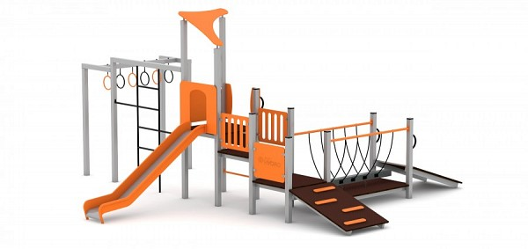

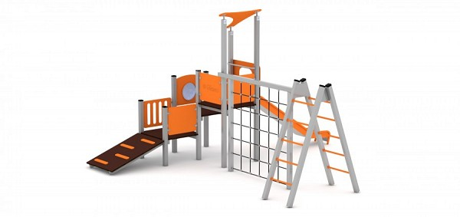
Huśtawka wahadłowa podwójna z siedziskiem płaskim i kubełkowym (pampers)
Elementy wykonane z następujących materiałów:
- konstrukcja huśtawki wykonana z rur stalowych ocynkowanych i malowanych proszkowo,
- elementy montażowe, złączne –śruby, wkręty, nakrętki –wykonane ze stali nierdzewnej,
- siedzisko zawieszone na łańcuchu nierdzewnym,
- połączenia łańcucha za pomocą złączy karabinkowych HMS,
- zawiesia huśtawki wykonane ze stali ocynkowanej ogniowo, ułożyskowane,
- siedzisko płaskie wykonane z metalu powlekanego gumą,
- siedzisko kubełkowe zamknięte przeznaczone dla najmłodszych dzieci wykonane z metalu powlekanego gumą,
- wszystkie śruby umieszczone w specjalnych osłonach wykonanych z tworzywa sztucznego,
- urządzenie montowane w stopach betonowych.

Wymiary urządzenia:
- wysokość: min. 210 cm – max. 225 cm,
- długość: min. 200 cm - max. 240 cm,
- szerokość: min. 290 cm – max. 380 cm.

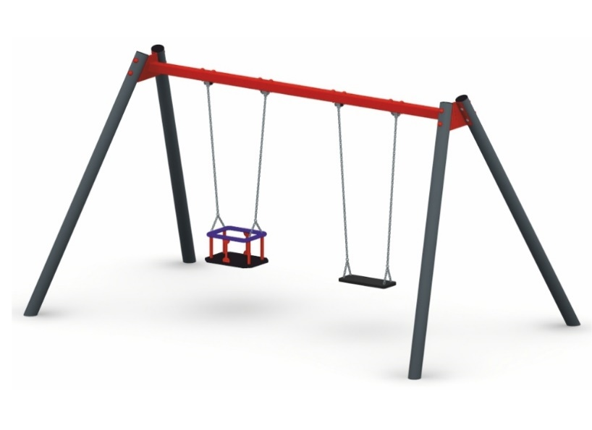
Bujak sprężynowy pojedynczy:

Elementy wykonane z następujących materiałów:
- bujak na sprężynie oraz siedzisko wykonane z płyty z litego laminatu HDPE,
- sprężyna o grubości drutu przynajmniej 18mm, ocynkowana i malowana proszkowo
- sprężyna przymocowana do stalowego kielicha ocynkowanego i malowanego proszkowo
- uchwyty oraz podparcia dla stóp wykonane z tworzywa sztucznego,
- wszystkie gwinty śrub zabezpieczone poprzez umieszczenie w osłonie z tworzywa sztucznego lub poprzez nakrętki kołpakowe nierdzewne,
- urządzenie montowane w stopie betonowej.

Wymiary urządzenia:
- wysokość: min. 45 cm – max. 105 cm,
- długość: min. 64 cm - max. 140 cm,
- szerokość: min.22 cm – max. 26 cm.

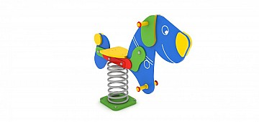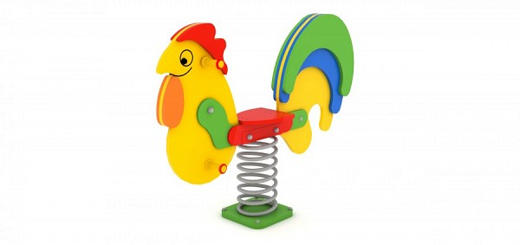
Wszystkie przedstawione materiały, urządzenia zabawowe i elementy wyposażenia sugerujące konkretnych producentów stanowią wyłącznie przykład i mają na celu jedynie określenie parametrów i cech produktu. Wszystkie elementy powinny posiadać atesty i dopuszczenia do użytkowania. Podane na rysunkach urządzenia są przykładowe, a ich stylistyka może być objęta ochroną. Ostateczną kolorystykę urządzeń należy przedstawić do akceptacji zamawiającemu.

Urządzenia i ich rozmieszczenie muszą spełniać wymogi normy PNEN 1176 lub równoważne. Wszystkie elementy mocowane trwale do gruntu w sposób zgodny z instrukcją dostawcy.
Wszystkie zastosowane przez wykonawcę urządzenia muszą być zgodne z opisanymi pod
względem:
- gabarytów i konstrukcji (liczba elementów składowych w poszczególnych urządzeniach nie
może być mniejsza niż w przykładowych rozwiązaniach wskazanych w opisie przedmiotu zamówienia);
- charakterystyki materiałowej (jakość tworzywa);
- parametrów technicznych (np. konstrukcja, fundamentowanie, itp.);
- parametrów bezpieczeństwa użytkowania.
BZP.271.21.2021

Załącznik nr 4b do SWZ/załącznik nr 1 do umowy

Opis przedmiotu zamówienia
Przedmiot zamówienia dotyczy modernizacji placów zabaw na terenie Gminy Mosina zgodnie
z poniższym zakresem i częściami:
Część II - modernizacja 7 placów zabaw
Teren Gminy Mosina zgodnie z poniższymi lokalizacjami:
- Rogalinek, ul. Kościelna;
- Radzewice, ul. Sportowa;
- Rogalin, ul. Nowa;
- Mieczewo;
- Czapury, ul. Kręta;
- Krajkowo;
- Sasinowo,

Szczegółowy zakres przedmiotu zamówienia dla części II obejmuje:
- Plac zabaw w Rogalinku, ul. Kościelna - modernizacja obejmuje dostawę i montaż fabrycznie nowych urządzeń zabawowych tj.:
- zestawu zabawowego,
- huśtawki podwójnej (1 siedzisko płaskie, 1 siedzisko kubełkowe),
- bujaka sprężynowego jednoosobowego,
- demontaż starych urządzeń zabawowych wraz z utylizacją, uprzątnięciem, plantowaniem
i uporządkowaniem terenu wokół zamontowanych urządzeń.

- Plac zabaw w Radzewiczach, ul. Sportowa - modernizacja obejmuje dostawę i montaż fabrycznie nowych urządzeń zabawowych, tj.:
- zestawu zabawowego,
- bujaka sprężynowego jednoosobowego,
- demontaż starych urządzeń zabawowych wraz z utylizacją, uprzątnięciem, plantowaniem
i uporządkowaniem terenu wokół zamontowanych urządzeń.

- Plac zabaw w Rogalinie, ul. Nowa - modernizacja obejmuje dostawę i montaż fabrycznie nowych urządzeń zabawowych, tj.:
- zestawu zabawowego,
- huśtawki podwójnej (1 siedzisko płaskie, 1 siedzisko kubełkowe),
- demontaż starych urządzeń zabawowych wraz z utylizacją, uprzątnięciem, plantowaniem
i uporządkowaniem terenu wokół zamontowanych urządzeń.

- Plac zabaw w Mieczewie - modernizacja obejmuje dostawę i montaż fabrycznie nowych urządzeń zabawowych, tj.:
- zestawu zabawowego,
- bujaka sprężynowego jednoosobowego,
- demontaż starych urządzeń zabawowych wraz z utylizacją, uprzątnięciem, plantowaniem
i uporządkowaniem terenu wokół zamontowanych urządzeń.

- Plac zabaw w Czapurach, ul. Kręta - modernizacja obejmuje:
- dostawę i montaż fabrycznie nowego zestawu zabawowego,
- demontaż starego zestawu zabawowego wraz z utylizacją, uprzątnięciem, plantowaniem
i uporządkowaniem terenu wokół zamontowanego urządzenia.

- Plac zabaw w Krajkowie – modernizacja obejmuje dostawę i montaż fabrycznie nowych urządzeń zabawowych, tj.:
- zestawu zabawowego,
- huśtawki podwójnej (1 siedzisko płaskie, 1 siedzisko kubełkowe),
- demontaż starych urządzeń zabawowych wraz z utylizacją, uprzątnięciem, plantowaniem
i uporządkowaniem terenu wokół zamontowanych urządzeń.

- Plac zabaw w Sasinowie - modernizacja obejmuje:
- dostawę i montaż fabrycznie nowego urządzenia zabawowego tj. huśtawki podwójnej
(1 siedzisko płaskie, 1 siedzisko kubełkowe),
- demontaż starego urządzenia zabawowego wraz z utylizacją, uprzątnięciem, plantowaniem
i uporządkowaniem terenu wokół zamontowanego urządzenia.
Na wskazanych powyżej placach zabaw planuje się montaż: 6 zestawów zabawowych, 4 huśtawki podwójne wahadłowe z siedziskiem płaskimi i siedziskiem kubełkowym oraz 3 bujaków jednoosobowych na sprężynie.

Opis urządzeń zabawowych dla cz. II
Zestaw zabawowy.
Zestaw zabawowy przeznaczony dla dzieci w wieku od 3 do 12 lat. Wyposażony w min: 2 podesty,
w tym 1 z imitacją zadaszenia (wieża), ślizg, ścianka wspinaczkowa, pochylnie, drabinka plus drążki, pomost, schody.

Elementy wykonane z następujących materiałów:
- konstrukcja z rur stalowych ocynkowanych i malowanych proszkowo,
- daszki, ścianki wspinaczkowe, panele zabawowe, edukacyjne, inne elementy dekoracyjne wykonane z płyt HDPE,
- podesty, schody, platformy –wykonane ze sklejki wodoodpornej antypoślizgowej,
- ślizg z laminatu z żywicy poliestrowej,
- liny polipropylenowe z rdzeniem stalowym,
- elementy łączące –śruby, wkręty, nakrętki –wykonane ze stali nierdzewnej,
- zestaw zabawowy posadowiony w gruncie w fundamencie betonowym,
- urządzenie montowane w stopach betonowych

Wymiary urządzenia:
- wysokość: min. 300 cm – max. 350 cm,
- długość: min. 560 cm - max. 690 cm,
- szerokość: min. 510cm – max. 720 cm.

Huśtawka wahadłowa podwójna z siedziskiem płaskim i kubełkowym (pampers)
Elementy wykonane z następujących materiałów:
- konstrukcja huśtawki wykonana z rur stalowych ocynkowanych i malowanych proszkowo,
- elementy montażowe, złączne –śruby, wkręty, nakrętki –wykonane ze stali nierdzewnej,
- siedzisko zawieszone na łańcuchu nierdzewnym,
- połączenia łańcucha za pomocą złączy karabinkowych HMS,
- zawiesia huśtawki wykonane ze stali ocynkowanej ogniowo, ułożyskowane,
- siedzisko płaskie wykonane z metalu powlekanego gumą,
- siedzisko kubełkowe zamknięte przeznaczone dla najmłodszych dzieci wykonane z metalu powlekanego gumą,
- wszystkie śruby umieszczone w specjalnych osłonach wykonanych z tworzywa sztucznego,
- urządzenie montowane w stopach betonowych.

Wymiary urządzenia:
- wysokość: min. 210 cm – max. 225 cm,
- długość: min. 200 cm - max. 240 cm,
- szerokość: min. 290 cm – max. 380 cm.

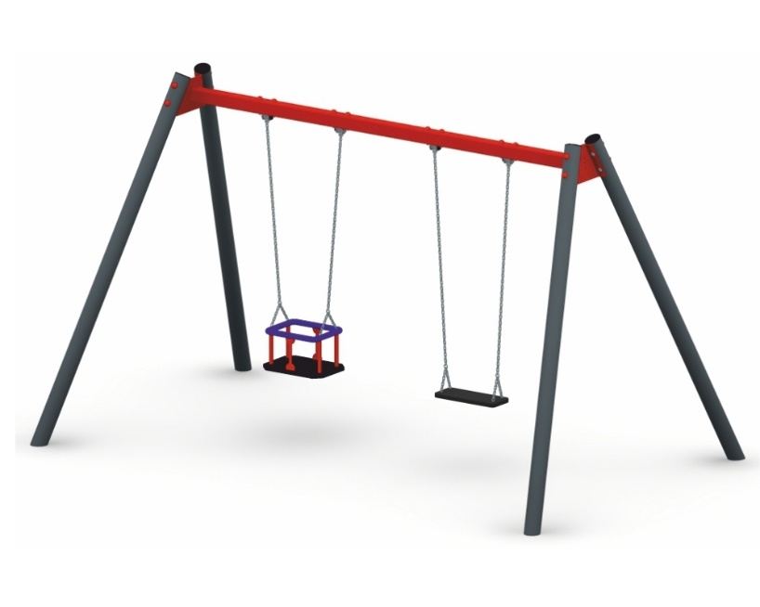
Bujak sprężynowy pojedynczy:

Elementy wykonane z następujących materiałów:
- bujak na sprężynie oraz siedzisko wykonane z płyty z litego laminatu HDPE,
- sprężyna o grubości drutu przynajmniej 18mm, ocynkowana i malowana proszkowo
- sprężyna przymocowana do stalowego kielicha ocynkowanego i malowanego proszkowo
- uchwyty oraz podparcia dla stóp wykonane z tworzywa sztucznego,
- wszystkie gwinty śrub zabezpieczone poprzez umieszczenie w osłonie z tworzywa sztucznego lub poprzez nakrętki kołpakowe nierdzewne,
- urządzenie montowane w stopie betonowej.

Wymiary urządzenia:
- wysokość: min. 45 cm – max. 105 cm,
- długość: min. 64 cm - max. 140 cm,
- szerokość: min.22 cm – max. 26 cm.

Wszystkie przedstawione materiały, urządzenia zabawowe i elementy wyposażenia sugerujące konkretnych producentów stanowią wyłącznie przykład i mają na celu jedynie określenie parametrów i cech produktu. Wszystkie elementy powinny posiadać atesty i dopuszczenia do użytkowania. Podane na rysunkach urządzenia są przykładowe, a ich stylistyka może być objęta ochroną. Ostateczną kolorystykę urządzeń należy przedstawić do akceptacji zamawiającemu.

Urządzenia i ich rozmieszczenie muszą spełniać wymogi normy PNEN1176 lub równoważne. Wszystkie elementy mocowane trwale do gruntu w sposób zgodny z instrukcją dostawcy.
Wszystkie zastosowane przez wykonawcę urządzenia muszą być zgodne z opisanymi pod
względem:
- gabarytów i konstrukcji (liczba elementów składowych w poszczególnych urządzeniach nie
może być mniejsza niż w przykładowych rozwiązaniach wskazanych w opisie przedmiotu zamówienia);
- charakterystyki materiałowej (jakość tworzywa);
- parametrów technicznych (np. konstrukcja, fundamentowanie, itp.);
- parametrów bezpieczeństwa użytkowania.

BZP.271.21.2021

Załącznik nr 4c do SWZ/załącznik nr 1 do umowy

Opis przedmiotu zamówienia
Przedmiot zamówienia dotyczy modernizacji placów zabaw na terenie Gminy Mosina zgodnie
z poniższym zakresem i częściami:
Część III - modernizacja 5 placów zabaw
Teren Gminy Mosina zgodnie z poniższymi lokalizacjami:
- Dymaczewo Nowe, ul. Witosa;
- Dymaczewo Stare, ul. Bajera;
- Nowinki;
- Borkowice;
- Żabinko.

Szczegółowy zakres przedmiotu zamówienia dla części III obejmuje:
- Plac zabaw w Dymaczewie Nowym, ul. Witosa – modernizacja obejmuje dostawę i montaż fabrycznie nowych urządzeń zabawowych, tj.:
- zestawu zabawowego,
- bujaka sprężynowego jednoosobowego,
- demontaż starego urządzenia zabawowego wraz z utylizacją, uprzątnięciem, plantowaniem i uporządkowaniem terenu wokół zamontowanego urządzenia.

- Plac zabaw w Dymaczewie Starym, ul. Bajera – modernizacja obejmuje dostawę i montaż fabrycznie nowych urządzeń zabawowych, tj.:
- zestawu zabawowego,
- bujaka sprężynowego jednoosobowego,
- demontaż starego urządzenia zabawowego wraz z utylizacją, uprzątnięciem, plantowaniem i uporządkowaniem terenu wokół zamontowanego urządzenia.

- Plac zabaw w Nowinkach – modernizacja obejmuje:
- dostawę i montaż fabrycznie nowego urządzenia zabawowego tj. - linarium,
- demontaż starego urządzenia zabawowego wraz z utylizacją, uprzątnięciem, plantowaniem i uporządkowaniem terenu wokół zamontowanego urządzenia.

- Plac zabaw w Borkowicach - modernizacja obejmuje:
- dostawę i montaż fabrycznie nowego urządzenia zabawowego tj. - „street workout”,
- demontaż starego urządzenia zabawowego wraz z utylizacją, uprzątnięciem, plantowaniem i uporządkowaniem terenu wokół zamontowanego urządzenia.

- Plac zabaw w Żabinku - modernizacja obejmuje:
- dostawę i montaż fabrycznie nowego urządzenia zabawowego tj. - lokomotywy ze zjeżdżalnią,
- demontaż starego urządzenia zabawowego wraz z utylizacją, uprzątnięciem, plantowaniem i uporządkowaniem terenu wokół zamontowanego urządzenia.

Na wskazanych powyżej placach zabaw planuje się montaż: 2 zestawów zabawowych, 2 bujaków jednoosobowych na sprężynie, 1 linarium, 1 zestawu „street workout” oraz 1 lokomotywy ze zjeżdżalną.
Opis urządzeń zabawowych dla cz. III
Zestaw zabawowy.
Zestaw zabawowy przeznaczony dla dzieci w wieku od 3 do 12 lat. Wyposażony w min: 2 podesty,
w tym 1 z imitacją zadaszenia (wieża), ślizg, ścianka wspinaczkowa, pochylnie, drabinka plus drążki, pomost, schody.

Elementy wykonane z następujących materiałów:
- konstrukcja z rur stalowych ocynkowanych i malowanych proszkowo,
- daszki, ścianki wspinaczkowe, panele zabawowe, edukacyjne, inne elementy dekoracyjne wykonane z płyt HDPE,
- podesty, schody, platformy –wykonane ze sklejki wodoodpornej antypoślizgowej,
- ślizg z laminatu z żywicy poliestrowej,
- liny polipropylenowe z rdzeniem stalowym,
- elementy łączące –śruby, wkręty, nakrętki –wykonane ze stali nierdzewnej,
- zestaw zabawowy posadowiony w gruncie w fundamencie betonowym,
- urządzenie montowane w stopach betonowych

Wymiary urządzenia:
- wysokość: min. 300 cm – max. 350 cm,
- długość: min. 560 cm - max. 690 cm,
- szerokość: min. 510cm – max. 720 cm.

Huśtawka wahadłowa podwójna z siedziskiem płaskim i kubełkowym (pampers)
Elementy wykonane z następujących materiałów:
- konstrukcja huśtawki wykonana z rur stalowych ocynkowanych i malowanych proszkowo,
- elementy montażowe, złączne –śruby, wkręty, nakrętki –wykonane ze stali nierdzewnej,
- siedzisko zawieszone na łańcuchu nierdzewnym,
- połączenia łańcucha za pomocą złączy karabinkowych HMS,
- zawiesia huśtawki wykonane ze stali ocynkowanej ogniowo, ułożyskowane,
- siedzisko płaskie wykonane z metalu powlekanego gumą,
- siedzisko kubełkowe zamknięte przeznaczone dla najmłodszych dzieci wykonane z metalu powlekanego gumą,
- wszystkie śruby umieszczone w specjalnych osłonach wykonanych z tworzywa sztucznego,
- urządzenie montowane w stopach betonowych.

Wymiary urządzenia:
- wysokość: min. 210 cm – max. 225 cm,
- długość: min. 200 cm - max. 240 cm,
- szerokość: min. 290 cm – max. 380 cm.

Bujak sprężynowy pojedynczy:

Elementy wykonane z następujących materiałów:
- bujak na sprężynie oraz siedzisko wykonane z płyty z litego laminatu HDPE,
- sprężyna o grubości drutu przynajmniej 18mm, ocynkowana i malowana proszkowo
- sprężyna przymocowana do stalowego kielicha ocynkowanego i malowanego proszkowo
- uchwyty oraz podparcia dla stóp wykonane z tworzywa sztucznego,
- wszystkie gwinty śrub zabezpieczone poprzez umieszczenie w osłonie z tworzywa sztucznego lub poprzez nakrętki kołpakowe nierdzewne,
- urządzenie montowane w stopie betonowej.

Wymiary urządzenia:
- wysokość: min. 45 cm – max. 105 cm,
- długość: min. 64 cm - max. 140 cm,
- szerokość: min.22 cm – max. 26 cm.

Linarium- przeplotnia linowa typu choinka, stożek:

Elementy wykonane z następujących materiałów:
- konstrukcja wykonana z rur, słupka stalowego, ocynkowanego i malowany proszkowo,
- urządzenie montowane w stopie betonowej,
- przeplotnia z lin polipropylenowych z rdzeniem stalowym,

Wymiary urządzenia:
- wysokość: min. 220 cm – max. 250 cm,
- średnica: min. 180 cm

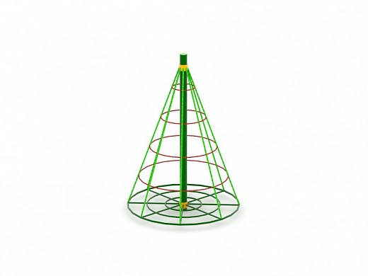
Lokomotywa ze zjeżdżalnią:

Elementy wykonane z następujących materiałów:
- elementy konstrukcyjne wykonane z rur stalowych ocynkowanych i malowanych proszkowo,
- urządzenie montowane w stopach betonowych,
- boki oraz daszki urządzenia wykonane z płyty HDPE odpornej na wilgoć,
- ślizg wykonany z tworzywa sztucznego,

Wymiary urządzenia:
- wysokość: min. 150 cm – max. 220 cm,
- długość: min. 220 cm - max. 360 cm,
- szerokość: min.110 cm – max. 130 cm.

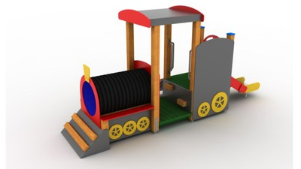

Zestaw street workout:

Zestaw wyposażony w zestaw słupków i drążków służących do wykonywania ćwiczeń kalistenicznych: słupy drabinka pozioma, drążki do wymyków/podciągania się, drabinka pionowa,
- elementy konstrukcyjne wykonane z rur stalowych ocynkowanych, malowanych proszkowo,
- urządzenie montowane w stopach betonowych,

Wymiary urządzenia:
- wysokość: min.220 cm – max. 230 cm,
- długość: min. 600 cm - max. 740 cm,
- szerokość: min.150 cm – max. 170 cm.

Wszystkie przedstawione materiały, urządzenia zabawowe i elementy wyposażenia sugerujące konkretnych producentów stanowią wyłącznie przykład i mają na celu jedynie określenie parametrów i cech produktu. Wszystkie elementy powinny posiadać atesty i dopuszczenia do użytkowania. Podane na rysunkach urządzenia są przykładowe, a ich stylistyka może być objęta ochroną. Ostateczną kolorystykę urządzeń należy przedstawić do akceptacji zamawiającemu.

Urządzenia i ich rozmieszczenie muszą spełniać wymogi normy PNEN1176 lub równoważne. Wszystkie elementy mocowane trwale do gruntu w sposób zgodny z instrukcją dostawcy.
Wszystkie zastosowane przez wykonawcę urządzenia muszą być zgodne z opisanymi pod
względem:
- gabarytów i konstrukcji (liczba elementów składowych w poszczególnych urządzeniach nie
może być mniejsza niż w przykładowych rozwiązaniach wskazanych w opisie przedmiotu zamówienia);
- charakterystyki materiałowej (jakość tworzywa);
- parametrów technicznych (np. konstrukcja, fundamentowanie, itp.);
- parametrów bezpieczeństwa użytkowania.

